南投縣溪南國民小學語文領域國語文單元教學活動設計

壹、設計理念
文章「大意」、「摘要」皆指文章的概要內容，也就是以簡要的文字敘述篇章或段落內容（楊裕貿，2007）。摘取大意是文章理解的基礎，也是讀書學習時必須具備的能力（吳敏而，1994）。摘取大意重不重要？吳敏而（1997）認為，不會摘取大意的學生，分辨不出那些資料比較重要。林素秋（2017）針對國小中年級弱勢低閱讀能力學童的研究中，發現學業成就低表現與低閱讀理解能力息息相關，而低閱讀理解能力，除識字量不足，無法有系統的摘要文章內容也是主因。
對於文本的理解與摘要，是引領孩子進入理解文本的基本課題。將文章大意作為本次課程設計的教學重點，主要是希望透過有系統的鷹架，讓所有的孩子(包括中後段)都能透過緊扣的教學流程學會掌握文章重點的方法，進而學習遷移到其他文本中。
貳、教學分析
一、教材分析
(一)教材安排
學期 | 開頭結尾法 | 寫作重點 | 補充教學
三上 | ˇ | 記人 | 摹寫 誇飾
三下 | ˇ | 狀物 | 映襯 類疊
四上 | ˇ | 敘事 | 順敘倒敘法 事件式 時間式
四下 | ˇ | 寫景 | 頂真 轉化

(二)教材地位
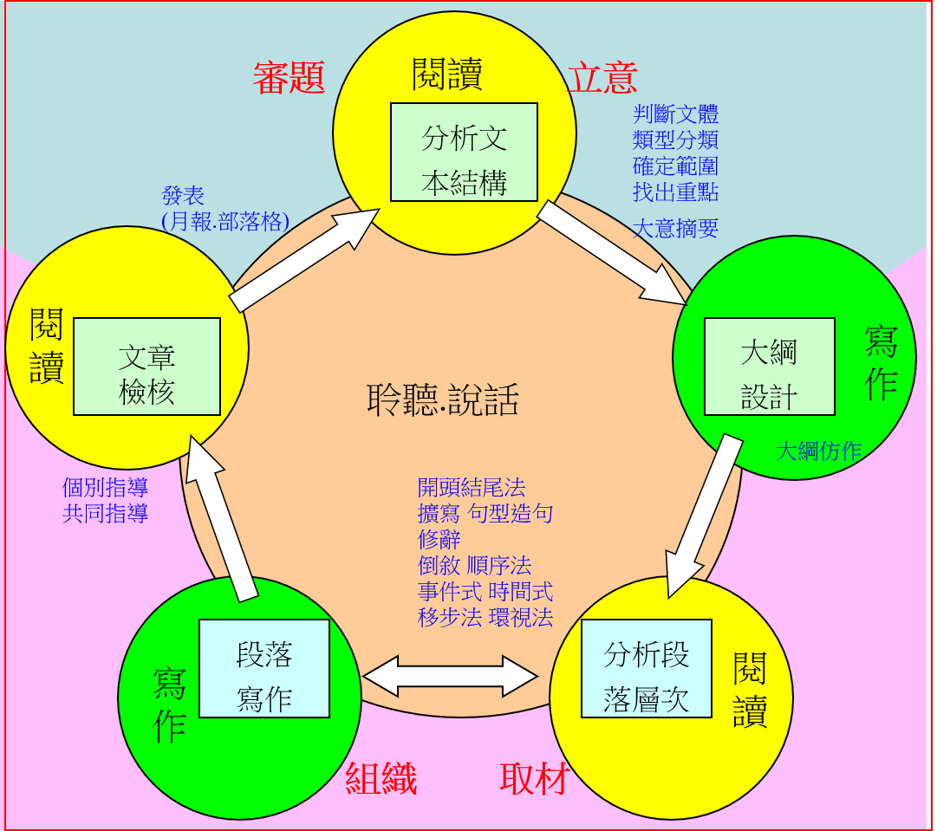
判斷文體
類型分類
確定範圍
找出重點
大意摘要

(三)教材重點：
1.讀信的藍衣女子：一般記敘文
- 能認識阿姆斯特丹的地理位置。
- 能說明及欣賞維梅爾的畫作風格。
- 能以「文字運鏡」的技巧寫作。
- 能寫出稱讚他人與描寫他人專注神情的句子。
- 能分享畫作所傳達的情意。
- 能了解維梅爾作畫時的心情，及不流於俗的獨特性。
2. 在黑暗中乘著音樂飛翔：故事記敘文
- 能認知音樂欣賞範疇，不限樂曲，擴展聆聽經驗。
- 能認識以修辭、四字語詞等寫法，進行聽覺描摹。
- 能以恰當的聽覺摹寫，描寫出所聆聽到的聲音。
- 能透過仔細聆聽，掌握資訊重點。
- 能體會生活中各式聲音帶來的樂趣及心靈富足。
- 能學習身障者克服障礙，勇敢面對人生的精神。
(四)教材特點：
1.因材網線上教材
本教材特點在於以各年段學習重點為基本設計主軸，並結合因材網教材作為學生學習材料之一，有隨時、隨處可學的優勢，與學生可不斷重複複習的特色。希望以此特點激發學生自主學習的動能。
2.讀信的藍衣女子：一般記敘文
- 本課藉由作者旅遊所見，介紹維梅爾畫作讀信的藍衣女子，說明維梅爾超越時代限制，勇於追求自我的可貴。
- 介紹一般寫事記敘文結構段：起因、經過、結果
- 由於本文是摘錄改寫自作家謝哲青寫給女友的情書，能夠過這樣特殊的寫作手法察覺「文字運鏡」的寫作技巧。
3. 在黑暗中乘著音樂飛翔：故事記敘文
- 本課以盲人鋼琴家黃裕翔為主角，從音樂廳走到生活環境，將音樂欣賞的範疇由藝術音樂，擴展至生活中各種環境音的體察。除了藉本文學習如何有不一樣的音樂想像，並以文字適切描述聽覺感受；更從中感受黃裕翔不受視障阻礙，透過音樂揮灑生命色彩的精神。
- 介紹故事寫人記敘文結構段：背景、起因、經過、結果
- 本文利用倒敘法的敘事手法同為值得著墨的文本特點。
(五)教材難點：
1.因材網線上教材：因為講述文本的不同，因此教材的內容僅做到策略的學習，
對於部分學生來說，策略學習內容可能是困難的。
2.讀信的藍衣女子與在黑暗中乘著音樂飛翔兩篇課文
- 自然段較先前中年級多，要切出記敘文結構段相較中年級，難度更高。
- 文本複句較多，對於找出關鍵詞，將段落縮短成句等寫出篇意的操作步驟，相較中年級，顯得較為困難
二、學生分析
(一)學科經驗：中年級曾密集完成四大類型記敘文寫作。
(二)跨領域經驗：結合戶外教育與寫作課程。
(三)生活經驗：某些學生聽過演奏會、看過畫展，對於音樂與美術有基本認知。
三、教學重點分析
高年級摘取篇意的重點在於能夠根據文章結構段主題句摘取篇意，依據各年段不同學習重點學習摘取篇意的規則與步驟，並能學習遷移至其他文本中。
(一)閱讀教學
1.圈出關鍵詞。
2.找出意義段。
(二)聽說教學
1.說出找出關鍵詞的原因，並聆聽其他同學想法。
2.說出如此分意義段的原因，並聆聽其他同學想法。
(三)寫作教學
1.串聯主題句，要利用合適的連接詞， 例如： 而且、然後、然而...等，並且避免重複使用。
2.在同一句話中，重複的主詞要替換成指示代名詞，避免使用同樣的主詞。例如「我….我又...我又…」。
3.要符合中文語法的長話短說，例如，句子中包含主詞、動詞及受詞。
預估學生的學習難點為摘取段意有困難，以及對於中年級時學習的記敘文結構樣式的遺忘。
四、節次重點與方法策略
節次 | 教學項目(內容) | 方法或策略
第一節 | 概覽課文內容、分辨文體、討論意義段 | 自主學習
第二節 | 組內討論主題句、小組共作篇章大意 | 自主學習
第三節 | 提取篇章主旨、內容深究(以提取即推論訊息為主) | 自主學習
第四節 | 內容深究(以詮釋整合及比較評估為主)、句型偵查兵 | 自主學習
第五節 | 本課寫作重點練習 | 自主學習

參、教學活動設計
單元  名稱 | 在黑暗中乘著音樂飛翔/讀信的藍衣女子 |  | 教學年級 |  |  | 五
課程  名稱 | 提取篇章大意 |  | 教學時間 |  |  | 40’
教材  版本 | 南一 |  | 補充教材 |  |  | 學案
設計者 | 施君潔 吳朋 |  | 本示例教學節次 |  |  | 二
學習表現 |  | 學習內容 |  | 具體目標
1-Ⅲ-1 能夠聆聽他人的發言，並簡要紀錄。  1-Ⅲ-2 根據演講、新聞話語情境及其情感，聽出不同語氣，理解對方所 傳達的情意，表現適切的回應。  2-Ⅲ-5 把握說話內容的主題、重要細節與結構邏輯。  2-Ⅲ-6 結合科技與資訊，提升表達的效能。  2-Ⅲ-7 與他人溝通時能尊重不同意見。  5-Ⅲ-5 熟習適合學習階段的摘要策略，擷取大意。 |  | Ad-Ⅲ-1 意義段與篇章結構。  Ad-Ⅲ-2 篇章的大意、主旨、結構與寓意。 |  | 1.根據結構段主題句摘取篇意
國語文核心素養具體內涵
□國-E-A1 認識國語文的重要性，培養國語文的興趣，能運用國語文認識自我、表現自
我，奠定終身學習的基礎。
□國-E-A2 透過國語文學習，掌握文本要旨、發展學習及解決問題策略、初探邏輯思維，
並透過體驗與實踐，處理日常生活問題
□國-E-A3 運用國語文充實生活經驗，學習有步驟的規劃活動和解決問題，並探索多元知
能，培養創新精神，以增進生活適應能力。
□國-E-B1 理解與運用國語文在日常生活中學習體察他人的感受，並給予適當的回應，以
達成溝通及互動的目標。
□國-E-B2 理解網際網路和資訊科技對學習的重要性，藉以擴展語文學習的範疇，並培養
審慎使用各類資訊的能力。
□國-E-B3 運用多重感官感受文藝之美，體驗生活中的美感事物，並發展藝文創作與欣賞
的基本素養。
□國-E-C1 閱讀各類文本，從中培養是非判斷的能力，以了解自己與所處社會的關係，培
養同理心與責任感，關懷自然生態與增進公民意識。
□國-E-C2 與他人互動時，能適切運用語文能力表達個人想法，理解與包容不同意見，樂
於參與學校及社區活動，體會團隊合作的
□國-E-C3 閱讀各類文本，培養理解與關心本土及國際事務的基本素養，以認同自我文
化，並能包容、尊重與欣賞多元文化。
教學活動 |  |  | 時間 |  | 教學資源 |  | 評量方式
壹、準備活動  一、教師部分  (一)導學案  (二)PPT  二、學生部分  (一)學案及因材網  (二)白板筆  (三)平板電腦  貳、發展活動  一、教師導學  1.回顧前一節課已完成的主題句  - 交換修正檢核  - 核對答案  - 用不同顏色的筆寫出建議  - 溝通自己如此建議的原因  T:請各位同學在核對組員答案的時候，用其他顏色的筆寫下自己對同學的主題句的想法。  S1:這一句很通順，也有做到長話短說。  S2:這一句用了太多的連接詞。  S3:如果在寫主題句的時候，有注意到主詞的使用會更好。  - 溝通各自意義段：說出我的意義段是「……」是依據「…(文體結構)」產出的  S1:我的意義段是開始、經過、結果  S2:我的意義段是現在、過去、感想  T介入:在講述意義段時記得要說明自己的意義段包含哪些自然段  - 溝通主題句的內容，都是事件（Ａ）＋感受（Ｂ）  S:只要找出每一個結構段中最主要的事件和感受，就可以很快找到主題句了。  二、組內共學  1.請各組開始產出本課篇意，先複習產出篇意的步驟  串聯主題句  產出篇意  找出結構段主題句  找出  文章結構  - 請學生接續剛才針對預習內容的討論產出篇意，並將篇意上傳至因材網討論區中。  - 同學們遭遇選擇關鍵詞有困難時，我採取的協助策略是：  □重述文本  □找出誰做什麼或什麼怎麼樣（Ａ事＋Ｂ感）  □觀察這段文章是屬於哪一種結構段  2.講述工作分配注意事項  - 展示匯報要報告下列三點  - 報告本組結構分法：我們這組的結構分法是……  - 報告本組大意:我們這組的大意是……  - 匯報本組產出的過程：在討論的過程中，我們因為……把……加進去。把……換成……（修正的原因）  - 大意書寫:注意字體大小及間距  - 提出及回應問題  三、組間互學  1.教師選擇其中2組進行展示匯報，其他組別依據下  列檢核表進行檢核及填寫細節  項目 檢核內容 組1 備註 組2 備註  1 寫出代表文章重要訊息的主題句  2 串聯主題句用合適的連接詞，並且避免重複使用  3 在同一句話中，主詞要替換成指示代名詞，也就是避免重複使用主詞  4 要符合中文語法的長話短說，句子中必須包含主詞、動詞及受詞  2.展示匯報時間  - 提問與補充：針對剛才發表組別的報告，請聆聽組別提出疑問或補充。  - ……的主題句，優點是……，有做到長話短說，而且有合適的主詞、動詞及受詞，可以修改的地方是……  - 檢查連接詞的使用，……的篇意使用過多一樣的連接詞，可以改成……  - 檢查指示代名詞的使用，……的篇意使用過多重複的主詞，可以改成……  - 質疑與互評：針對剛才發表組別的報告，若聆聽組別有不同意的地方，請提出自己的意見。  - ……組這樣寫篇意的句子，我覺得……這種寫法不太能理解，請問是否可以解釋一下  - ……組這樣寫篇意的句子，我覺得……這種寫法讓我誤解其中的意思，若是改成……你們覺得呢？  - ……組有提到但…組沒提到的部分是…，我覺得……的比較適當，因為比較接近評估標準第( )項  3.組間互評時間  - 組間檢核表評分：針對剛才各組的報告進行評分。  - 在備註區筆記：針對剛才各組的報告，在備註區填寫意見。  參、綜合活動  一、總結與反思  - 請同學試試看用心智圖的方式整理出寫課文大意的步驟和方法，以及自己覺得最難的地方。  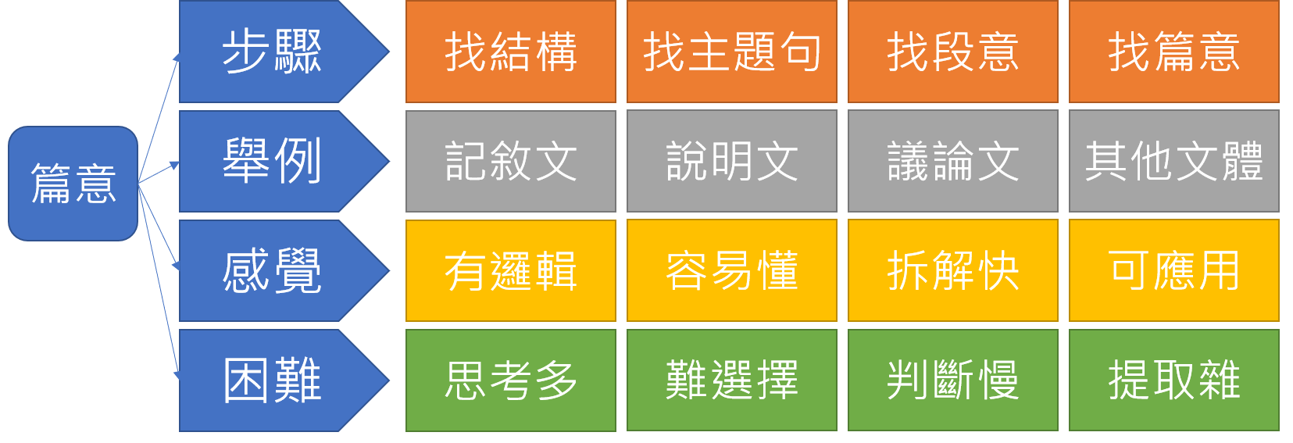  - 學習遷移：就已知、想知、行動這樣的思考流程，提出自己在社會科、自然科能夠進行的學習行動過程。 |  |  | 7’  12’  12’  9 |  | 因材網  學案  PPT  IPAD  電子白板 |  | 口頭評量  實作評量  觀察評量  紙筆測驗

